PELATIHAN INTERNET UNTUK LANTAMAL VII KUPANG
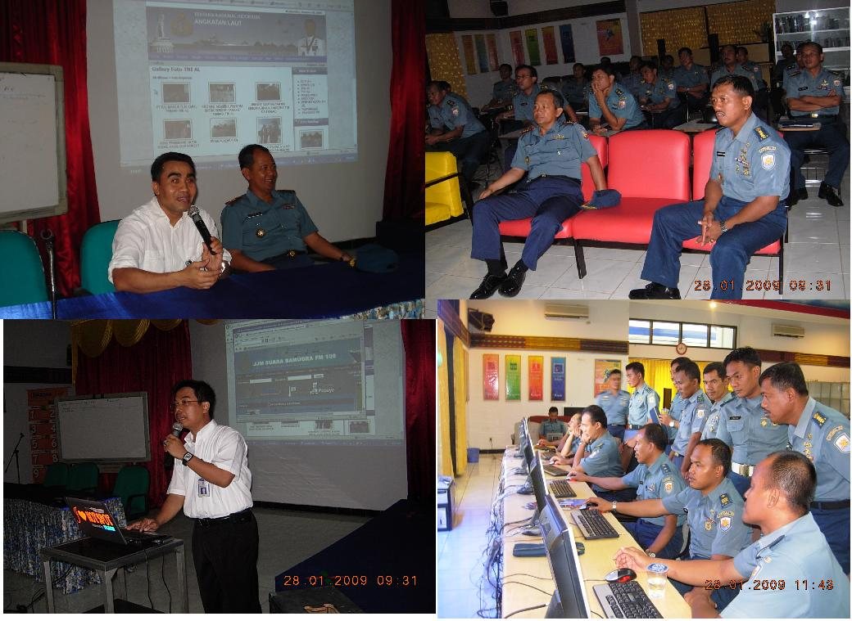

FLOBAMORA***Sebanyak 30 anggota LANTAMAL VII mengikuti pelatihan Internet di The Winning Room TelkomFlobamora ,. Pelatihan yang sudah pernah diikuti juga anggota LANTAMAL VII NTT saat ini Rabu 28 Januari 2009 diikuti oleh setingkat Perwira dan dipimpin langsung oleh WADANLANTAMAL VII Bapak DIDIN. Dalam sambutannya WADANLANTAMAL sangat berterima kasih kepada Telkom Kupang yang setia memberikan ilmu bermanfaat yang diharapkan dapat menggali, mengetahui seluk beluk internet. Mulai cara akses internet dari TELKOMNET INSTANT, FLEXI PDN, SPEEDY dan pembuatan E-mail, Friendster, Facebook hingga penggunaan Mailinglist.
”Ini merupakan kerjasama berkelanjutan khususnya di bidang IT. Mengingat Internet saat ini telah berkembang menjadi media informasi dan komunikasi handal (cepat dan efektif, red) dan telah berkembang sangat jauh,” ujarnya. “Kami ingin meningkatkan pengetahuan, pemahaman dan pemberdayaan ICT sesuai dengan perkembangan dan kemajuan teknologi. Pada kesempatan itu GM KANDATEL KUPANG Jeky James Ndun menyampaikan kehandalan akses Internet menggunakan Speedy disbanding produk kompetitor dan masih adanya peningkatan kondisi transport /link menuju beberapa site dengan kondisi alam yang berbukit dan kepulauan, berikut program menarik dari PSB wireline, Speedy dan Flexi.

Bagi masyarakat Flobamora yang menginginkan pelatihan internet gratis secara berkelompok 10-20 orang, dapat menghubungi SEKRETARIAT TELKOM KANDATEL KUPANG Jl. WJ. LALAMENTIK 93 Telepon 0380-840351.

